Karta pracy – 29.10.20r.
Temat: Droga do przedszkola.

- D jak droga” – wprowadzenie liter d, D. Prezentujemy dzieciom literkę D, d. tłumaczymy różnice miedzy literami drukowanymi i pisanymi, a także czym różni się litera mała i duża. (wykorzystujemy do tego zadania książkę planeta dzieci karty). Tłumaczymy w jaki sposób litera duża i mała umieszczona jest w liniaturze, a także jaki jest kierunek pisania liter (zgodnie ze strzałkami zademonstrowanymi w podręczniku. Po zapoznaniu dzieci z aspektem graficznym litery, pytamy kiedy stosujemy małą, a kiedy duża literę. Prosimy również, aby dziecko podało kilka przykładów wyrazów rozpoczynających się na literę D. Podkreślmy, że głoska D należy do grupy spółgłosek, a nie samogłosek i że oznaczamy ją kolorem niebieskim.

- Przygotowujemy kartki kilkoma obrazkami, których nazwy rozpoczynają się na d i inne głoski. Dzieci dzielą obrazki na dwie grupy. Rozpoczynające się na literę D i inne. Dziecko wypowiada nazwę obrazka i samodzielnie umieszcza obrazek w odpowiednim miejscu przez nas wyznaczonym. (mogą to być np. 2 poduszki w dwóch kolorach wokół których dziecko układa obrazki na literę d, a w drugiej inne). 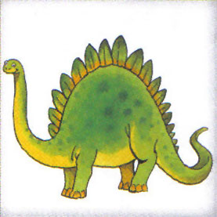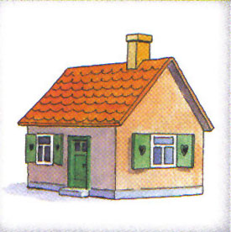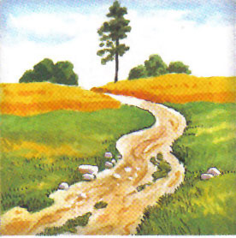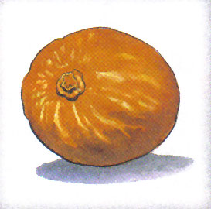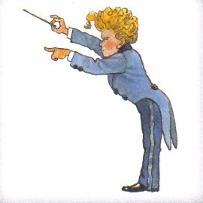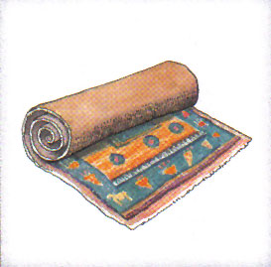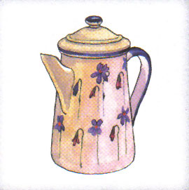

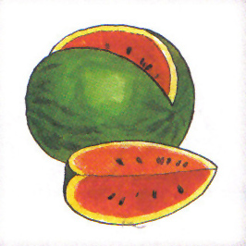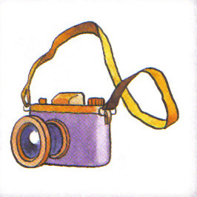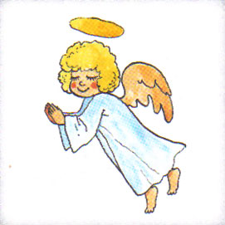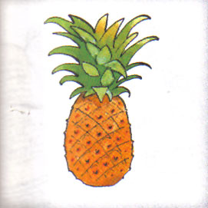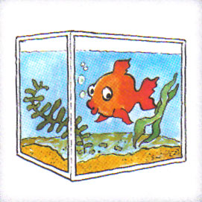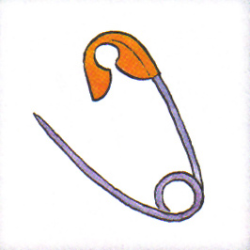
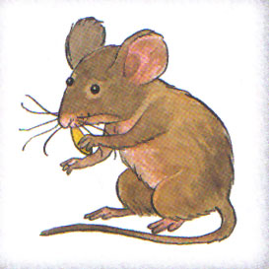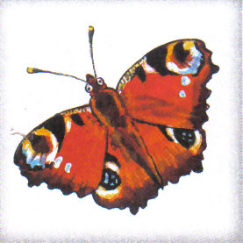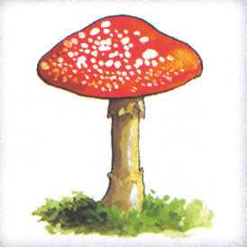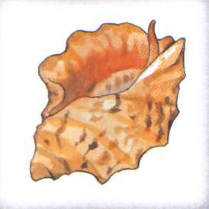

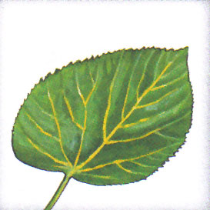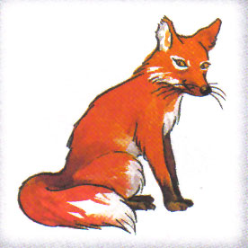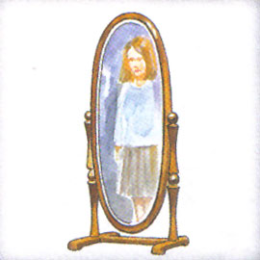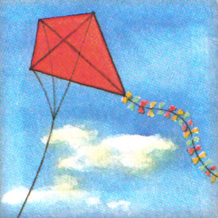

- Praca z KP1.50–51 (książka z liśćmi)– prezentacja litery wielkiej i małej, analiza i synteza słuchowa wyrazów, odczytywanie sylab i wyrazów, ćwiczenie pamięci wzrokowej.

- „Moje przedszkole / Moja szkoła” – malowanie farbami plakatowymi na kartonach. Dzieci podają pełną nazwę przedszkola (szkoły), do którego chodzą, miejscowość, w której się ono znajduje. Dzieci opisują budynek, plac zabaw, swoją salę. Proponujemy, aby dzieci namalowały przedszkole (szkołę).

- Kącik Dobrego Startu pod redakcją naukową prof. Marty Bogdanowicz. Część B
„Ciastka z orzechami” – ćwiczenia rytmiczne. Tworzymy z dzieckim parę – jedna osoba leży na dywanie, druga siedzi obok. włączamy nagranie z piosenka z poprzedniego dnia „Dariusz”. Dzieci śpiewają piosenkę. Dziecko siedzące jednocześnie wykonuje na plecach rodzica rytmiczne ruchy naśladujące:
wyrabianie ciasta (podczas 1. zwrotki), wałkowanie (2.), wykrawanie ciastek brzegiem dłoni (3.), pokrywanie ciastka orzechami (4.). Potem następuje zamiana ról w parach. Czuwamy nad tym, aby dzieci wykonywały wymienione ruchy nie tylko rytmicznie, ale też delikatnie.

- Litera D” – ćwiczenia ruchowo-słuchowo-wzrokowe. pokazujemy
KDS – wzór 7a, pytamy, co to za litera, i wyjaśniamy, że to wielka litera drukowana D – znak głoski d. Rodzic mówi: Nabierz dużo powietrza nosem i wypowiadaj głoskę
d jak najdłużej: najpierw w sposób ciągły, potem – przerywany. Następnie pokazujemy KDS – wzór 7b: wielką i małą literę drukowaną oraz wielką i małą pisaną. Prosimy dzieci, by powiedziały, do czego litery są podobne.

- Praca z CziP17, 18 (Książka planeta dzieci czytanie i pisanie s. 17 -18) – kolorowanie pól z literą d, D, pisanie liter w powiększonej liniaturze.

